**Memoria Imagen**

Proyecto Glocal Island

**Centro Educativo:** Escuela Virgen de Guadalupe

**Ciclo Formativo:** Desarrollo de Aplicaciones Web

**Curso:** 2020-2021

**Grupo:** Glocal Guadalupe

**Alumnos:** Laura Merino Ortiz

IMAGEN ORIGINAL



Se decidió modificar la imagen para que se parezca al estilo del resto del juego; estilo pixel-art.

Se realiza una selección del fondo con la herramienta selección difusa.

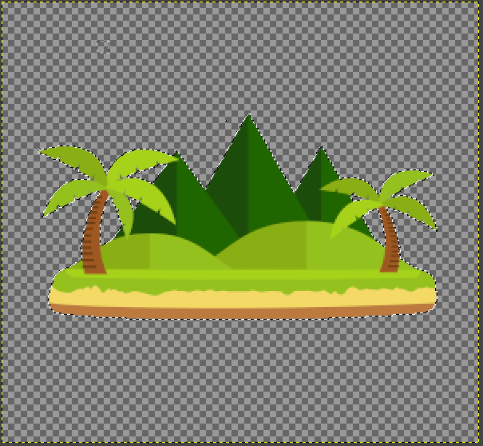

Una vez seleccionado todo el fondo transparente, se invierte la selección (Selección → Invertir). Así seleccionamos la isla en vez del fondo. Ahora se aplica en Filtros Artísticos, Pixeles de agua. El filtro deforma un poco los colores para que no se vean trazos rectos.

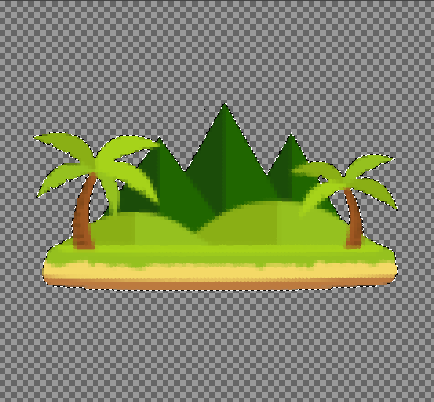 Ahora ya aplicamos el efecto pixelar para ajustar los pixeles a los usados en el resto de elementos.

Resultado final.